Exercícios terminal 2

1a)Mostra um calendário

b) Mostra a data e hora no momento do comando

c) Limpa a tela

d) Fecha o terminal d comando

e) Comando unix que permite obter informações acerca do servidor

2

Exercício A

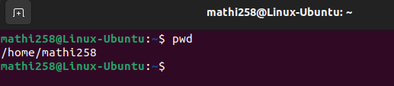

Exercício b

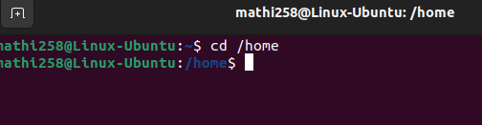

Exercício c



Exercício d



Exercício e

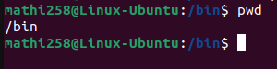

Exercício f

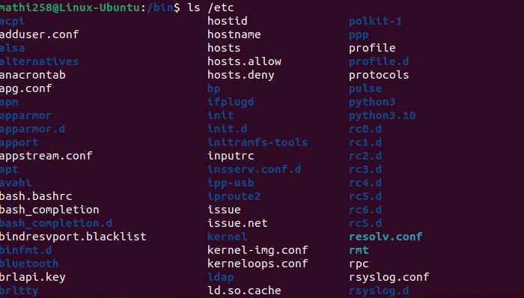

Exercício g

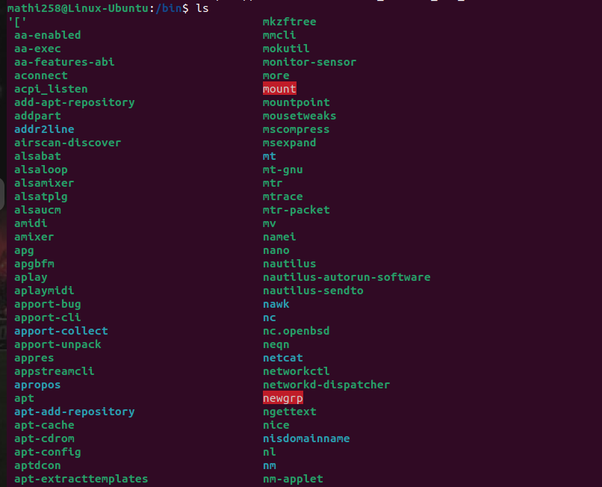

Exercício h



Exercício i

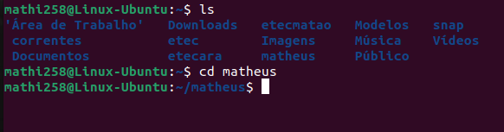

Exercício j



Exercício k

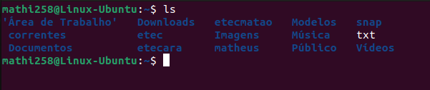

Exercício l

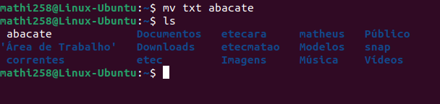

Exercício m

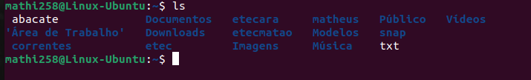

Exercício n

